ASSESSORIA PARA A MUNICIPALIZAÇÃO DO TRÂNSITO

A municipalização do trânsito, é o processo legal, administrativo e técnico, por meio do qual o município assume integralmente a responsabilidade pela gestão dos serviços de engenharia, fiscalização e educação de trânsito; do levantamento, análise e controle de dados estatísticos e das Juntas Administrativas de Recursos de Infrações – JARI dentro de sua circunscrição. A resolução 811/2020 do Contran, tem que ser cumprida em sua integridade. Ou seja, realizar a gestão do trânsito no município de forma completa, assumindo as questões relacionadas à circulação de pessoas e mercadorias, à parada e ao estacionamento de veículos e animais, à implantação e manutenção da sinalização de Trânsito, à promoção de campanhas educativas para a segurança no Trânsito, entre outras.

O Código de Trânsito Brasileiro trouxe o conceito da municipalização do Trânsito, ou seja, a integração ao Sistema Nacional de Trânsito (SNT), onde os Municípios adquirem a responsabilidade sobre o trânsito através da criação de Órgãos Executivos Municipais de Trânsito. O Trânsito é parte vital pra uma cidade bem administrada, as prefeituras são as responsáveis pelo planejamento, projeto, operação, fiscalização e educação de trânsito. Por menor que seja a cidade é dever cuidar da circulação segura dos pedestres, ciclistas ou carroças. O trânsito não é feito só de veículos, mas principalmente de pessoas.

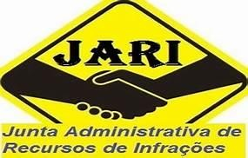

ESTUDO DE VIABILIDADE DE IMPLANTAÇÃO DE ESTACIONAMENTO ROTATIVO.

O Estacionamento Rotativo também conhecidos por “Zona Azul”, são áreas de estacionamento delimitadas pelo Poder Público Municipal, em que há cobrança por parte deste sobre o seu uso, com limitação temporal dos veículos em determinada área. Aumentam a oferta de vagas nas regiões de grande concentração de comércio, serviços e lazer, oferecendo aos motoristas mais oportunidades de estacionamento, contribuindo assim para melhorar a qualidade de vida, através do aumento da fluidez do trânsito. Democratizando o uso do espaço público. Trata-se de um instrumento de política urbana adequado à melhoria da circulação na via. A receita líquida obtida pela comercialização das vagas pode ser revertida para projetos de melhoria do sistema viário da cidade.

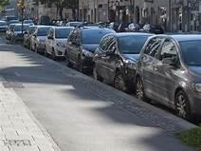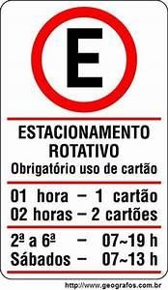

Consultoria e Assessoria em Trânsito e Tráfego. Na maioria das vezes o órgão de trânsito necessita de uma empresa especializada, no sentido de orientá-lo nas mudanças que o trânsito e o tráfego exigem. Não há espaço para amadores e aventureiros no Trânsito.

PLANO DE AÇÃO IMEDIATA DE TRANSITO E TRÁFEGO – PAITT

Buscar as necessidades emergências de Trânsito e tráfego é primordial para a identificação de pontos que precisam ser melhorados sobre a via. Com o PAITT, o gestor terá em mãos as coordenadas para a solução e execução dos principais problemas que necessitam de uma solução urgente.

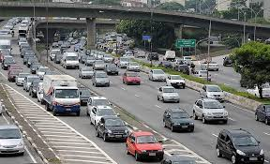 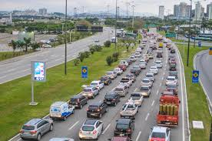

A seguir apresenta-se um resumo dos principais serviços realizados pela “GV Consultoria e Assessoria ltda”, demonstrando sua vasta experiência na execução de serviços.

**MUNICIPALIZAÇÃO DO TRÂNSITO:**

Prefeitura Municipal de Piumhi/MG;

Prefeitura Municipal de Arcos/MG;

Prefeitura Municipal de Mário Campos/MG;

Prefeitura Municipal de Raposos/MG;

Prefeitura Municipal de Nepomuceno/MG;

Prefeitura Municipal de Martinho Campos/MG;

Prefeitura Municipal de Lagoa da Prata/MG,

Prefeitura Municipal de Boa Esperança/MG.

**ESTUDO PARA IMPLANTAÇÃO DE ESTACIONAMENTO ROTATIVO:**

Prefeitura Municipal de Ouro Preto/MG,

Prefeitura Municipal de Piumhi/MG.

**ASSESSORIA TÉCNICA EM ENGENHARIA DE TRÂNSITO - PAIT:**

Prefeitura Municipal de Alpinópolis/MG.

**PROJETO DE ENGENHARIA:**

Prefeitura Municipal de Janaúba/MG.

**EXECUÇÃO DE MÃO DE OBRA ESPECIALIZADA EM SINALIZAÇÃO VIÁRIA:**

Prefeitura Municipal de Itaú de Minas/MG.